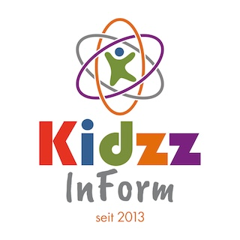
Monats-Dokumentationsbogen
Unterstützung
&
Förderung
Soziale Interaktion
&
Verhalten
Herausforderungen &
besondere Vorkommnisse
Schüler/in:
Mitarbeiter/in:
Monat:
Jahr:

